Гиперболалық геометрия

Негізгі деңгей

1) Келесі кестені әр фигураның сәйкес қасиеттерін жазу арқылы толтырыңыздар.

 | Шаршы | Ромб | Тік төртбұрыш | Параллелограмм | Дұрыс бесбұрыш | Дұрыс алтыбұрыш
Симметрия остері
Айналу реті
Барлық қабырғалары тең
Қарама-қарсы қабырғалары тең
Қарама-қарсы қабырғалары параллель

2) Пифагор теоремасын қолданып, берілген тік бұрышты үшбұрыштың белгісіз қабырғаларының ұзындығын табыңыздар.

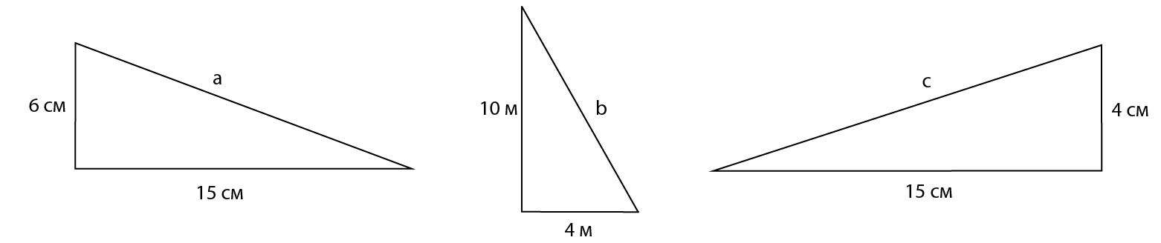
3) Берілген қатынасты қолданып, белгісіз х қабырға ұзындығын табыңыздар. 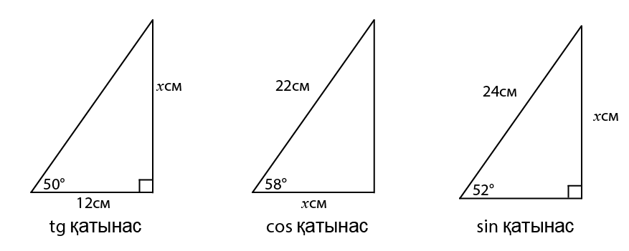

Орташа деңгей

1) Төменде берілген координаталар жүйесіне келесі функциялардың графигін салыңыздар. 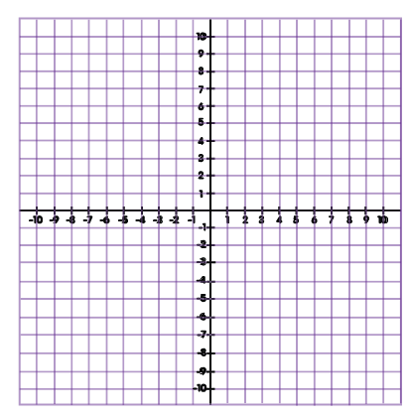

a) y = 2x – 3 b) y = 2x + 3 c) y = 2x

2) Берілген координаталар жүйесіне келесі функциялардың графигін салыңыздар.

a) y = x² b) y = x² – 4 c) y = x² + 4

Графиктердің ұқсастығын талдаңыздар.

3) Берілген тік бұрышты үшбұрыштың белгісіз қабырғаларының ұзындығын табыңыздар.
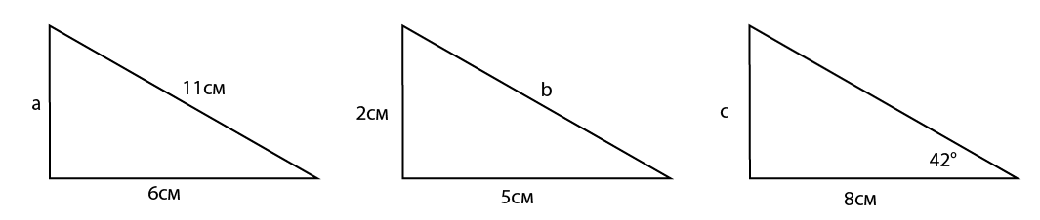

4) х-тің мәнін табыңыздар.

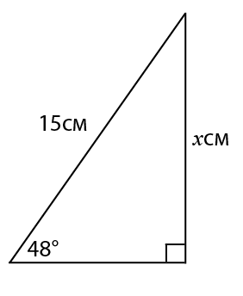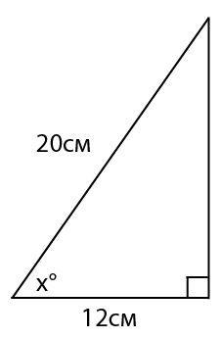

Тереңдетілген деңгей
1) Төменде берілген координаталар жүйесіне келесі функциялардың графигін салыңыздар.

a) y = 2x – 3 b) y = 2x + 3 c) y = 2x

- Берілген координаталар жүйесіне келесі функциялардың графигін салыңыздар.

a) y = x² b) y = x² – 4 c) y = x² + 4

- Берілген координаталар жүйесіне келесі функциялардың графигін салыңыздар.

a) y = x³ b) y = x³ – 5 c) y = x³ + 5

Графиктердің ұқсастығын талдаңыздар.
.

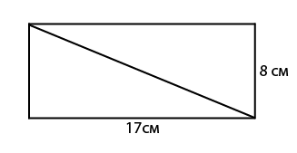
4) Жоғарыда көрсетілген тік бұрышты төртбұрыштың барлық бұрыштары мен диагональ ұзындығының мәнін табыңыздар.
5) Төмендегі тең қабырғалы үшбұрышты қолданып, келесі тригонометриялық өрнектердің дәл мәнін анықтаңыздар:

a) sin 60° b) cos 60° c) tan 60° d) sin 30° e) cos 30° f) tan 30°

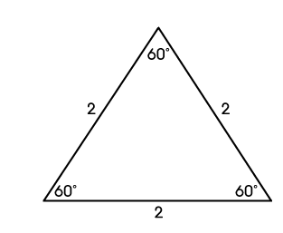

Жауаптар

Негізгі деңдей
1)

 | Шаршы | Ромб | Тік төртбұрыш | Параллелограмм | Дұрыс бесбұрыш | Дұрыс алтыбұрыш
Симметрия остері | 4 | 2 | 2 | 0 | 5 | 6
Айналу реті | 4 | 2 | 2 | 2 | 5 | 6
Барлық қабырғалары тең | Иә | Иә | Жоқ | Жоқ | Иә | Иә
Қарама-қарсы қабырғалары тең | Иә | Иә | Иә | Иә | Жоқ | Иә
Қарама-қарсы қабырғалары параллель | Иә | Иә | Иә | Иә | Жоқ | Иә

2) a) 16,2 cм b) 10,8 м c) 15,5 cм

3) a) 14,3 cм b) 11,7 cм c) 18,9 cм

Орташа деңгей

1) & 2) Талдау: графиктер параллель.

3) a ) 9,2 cм b) 5,4 cм c) 7,2 cм

4) a) 11,1 cм b) 53°

Тереңдетілген деңгей
1), 2) & 3) Талдау: графиктер параллель.

4) 90°, 90°, 25°, 25°, 65°, 65°; ұзындық = 18,8 cм

5) a) $\frac{\sqrt{3}}{2}$ b) $\frac{1}{2}$ c) $\sqrt{3}$ d) $\frac{1}{2}$ e) $\frac{\sqrt{3}}{2}$ f) $\frac{1}{\sqrt{3}}$

